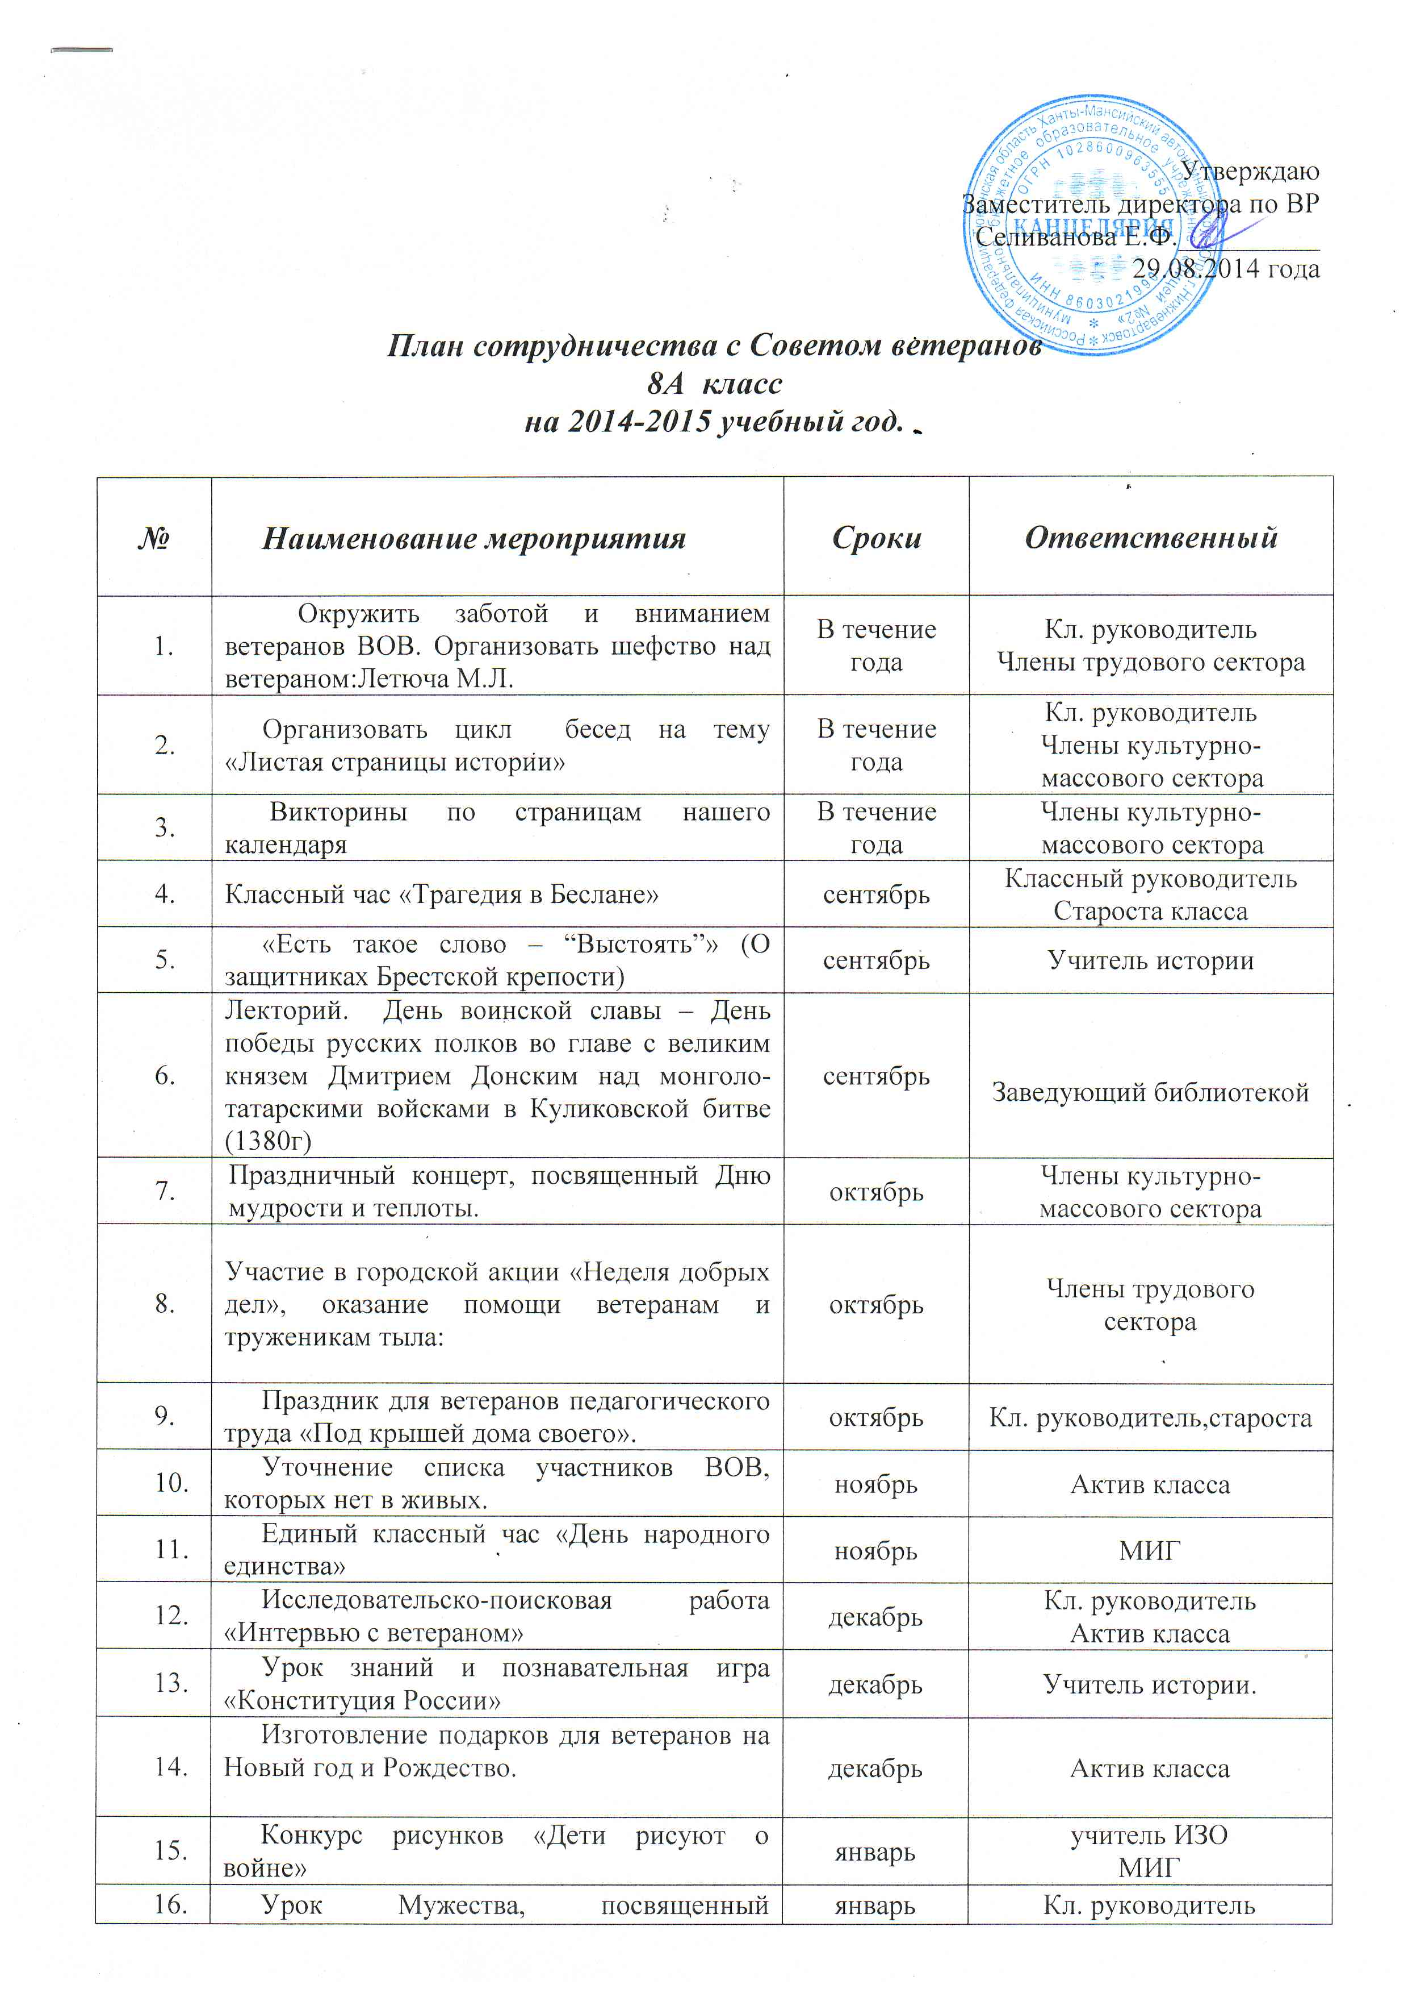
Утверждаю
Заместитель директора по ВР
Селиванова Е.Ф.__________
29.08.2014 года

План сотрудничества с Советом ветеранов
8А класс
на 2014-2015 учебный год.

№ | Наименование мероприятия | Сроки | Ответственный
 | Окружить заботой и вниманием ветеранов ВОВ. Организовать шефство над ветераном:Летюча М.Л. | В течение года | Кл. руководитель  Члены трудового сектора
 | Организовать цикл бесед на тему «Листая страницы истории» | В течение года | Кл. руководитель  Члены культурно-массового сектора
 | Викторины по страницам нашего календаря | В течение года | Члены культурно-массового сектора
 | Классный час «Трагедия в Беслане» | сентябрь | Классный руководитель  Староста класса
 | «Есть такое слово – “Выстоять”» (О защитниках Брестской крепости) | сентябрь | Учитель истории
 | Лекторий. День воинской славы – День победы русских полков во главе с великим князем Дмитрием Донским над монголо-татарскими войсками в Куликовской битве (1380г) | сентябрь | Заведующий библиотекой
 | Праздничный концерт, посвященный Дню мудрости и теплоты. | октябрь | Члены культурно-массового сектора
 | Участие в городской акции «Неделя добрых дел», оказание помощи ветеранам и труженикам тыла: | октябрь | Члены трудового  сектора
 | Праздник для ветеранов педагогического труда «Под крышей дома своего». | октябрь | Кл. руководитель,староста
 | Уточнение списка участников ВОВ, которых нет в живых. | ноябрь | Актив класса
 | Единый классный час «День народного единства» | ноябрь | МИГ
 | Исследовательско-поисковая работа «Интервью с ветераном» | декабрь | Кл. руководитель  Актив класса
 | Урок знаний и познавательная игра «Конституция России» | декабрь | Учитель истории.
 | Изготовление подарков для ветеранов на Новый год и Рождество. | декабрь | Актив класса
 | Конкурс рисунков «Дети рисуют о войне» | январь | учитель ИЗО  МИГ
 | Урок Мужества, посвященный годовщине снятия блокады Ленинграда. | январь | Кл. руководитель  Актив класса
 | Единый классный час, посвященный Дню памяти воинов-интернационалистов | 15 февраля | Классный руководитель
 | Экскурсии по залу Боевой и трудовой Славы | 23 февраля  8 мая | Малая инициативная группа
 | Организация вечера «Встреча трех поколений» | февраль | Член родительского комитета, староста
 | Конкурс рисунков «Нам этот мир завещано беречь» | март | МИГ
 | «Автографы Победы» выставка-экскурсия по страницам книг о ВОВ | март | Актив класса
 | Диспут «Что значит быть патриотом сегодня?» | апрель | МИГ
 | Урок-викторина «Герои войны» | апрель | Учитель истории, МИГ
 | Урок Мужества «Поклонимся великим тем годам» | май | Кл. руководитель, культурный сектор
 | Концерт для ветеранов «Мир твоему дому, солдат» | май | Кл. руководитель, культурный сектор
 | Урок истории «Война. Победа. Память». | май | Кл. руководитель,  актив зала Боевой и трудовой Славы
 | Классный руководитель: Васюк Т.А.

